25^{η} ΜΑΡΤΙΟΥ
Διπλή γιορτή
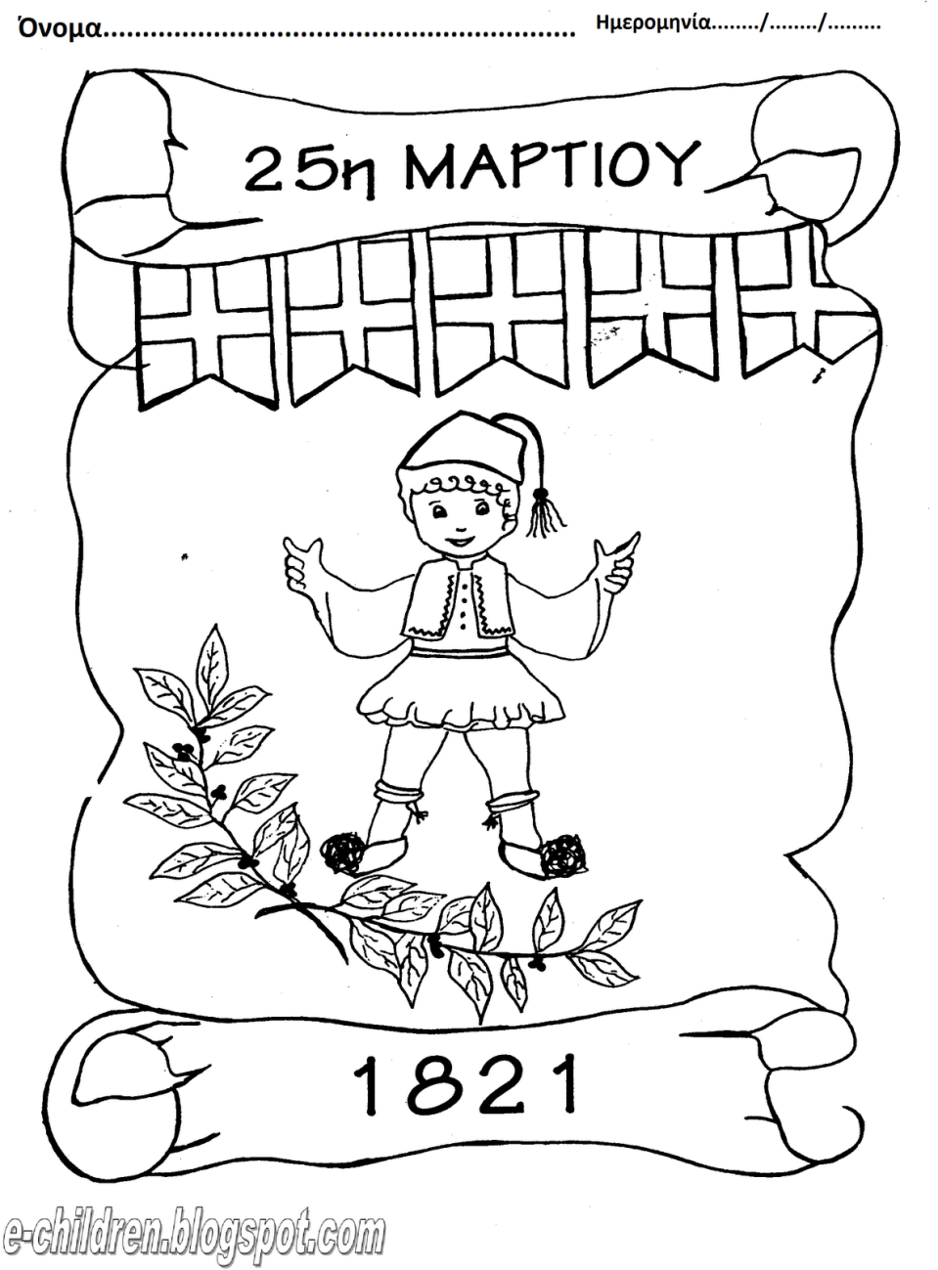 | 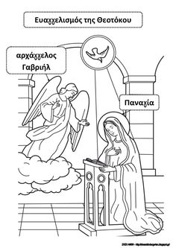

25Η ΜΑΡΤΙΟΥ  Η πατρίδα μας γιορτάζει  η σημαία μας γελά  Χαίρε ο άγγελος φωνάζει  στη γλυκιά μας Παναγιά.  Εικοστή Πέμπτη Μαρτίου!  όμορφη διπλή χαρά  όλοι χαίρονται και λένε  Ζήτω! Ζήτω η Λευτεριά! | 25Η ΜΑΡΤΙΟΥ  Διπλή γιορτή γιορτάζουμε  κι όλοι πολύ θαυμάζουμε  τ’ αντρεία παλικάρια  του εικοσιένα λιοντάρια.  Ο Γαβριήλ στην Παναγιά  δίνει τον άσπρο κρίνο:  Πως θα γεννήσεις το Χριστό  υπόσχεση σου δίνω.  Οι σκλάβοι ξεσηκώθηκαν,  ο πόλεμος αρχίζει.  Σπαθιά στον ήλιο έλαμψαν  κι η λευτεριά ελπίζει.

Χρόνια πολλά

